IV. třída 8. - 12. 6. 2020

Český jazyk, ILP, matematika, IT, vlastivěda, přírodověda, Hv, Vv, Tv, Pč, (jaroslava.puncocharova@zs-mszainvalidovnou.cz)

Skupina s IVP
Čj. , uč. str. 112 - 113, PS str. 34 - 35
Procvičování učiva

M str. 28, 29, 30 - přepsat a vypočítat do domácího sešitu. Procvičování učiva: sčítání, odčítání, násobení a dělení. Dělení 9. Násobení je opakované přičítání stejného čísla, dělení je opak násobení, to je opakované odčítání stejného čísla.

Skupina I.
Čj uč. str 112
Procvičování učiva

M uč, str. 62 - 64
Procenta, desetinná čísla, záporná čísla, procvičování učiva
Geometrie- PS str. 48 – prostorová geometrie, logické úlohy

Pro obě skupiny:
Čtení: vlastní knížka dle svého výběru, následné vypracování referátu
Sloh: Vyprávění – příroda v létě
ILP: k dispozici na webu školy

IT: vyhledávání informací na internetu a samostatná práce s aplikacemi

Vl: Procvičování učiva
Husitství - Habsburkové

Př: PS str. 44
Člověk a příroda, ochrana přírody

Hv: opakování písní a not

Vv: MOTÝL – odkrývací technika
Pomůcky : voskovky ( když je nemáme, tak si motýlka jen nakreslíme), obyčejný papír ( čtvrtka by byla lepší )
Posup: Na papír (nejlépe na čtvrtku) nanášíme silnou vrstvu voskovek. Můžeme kombinovat různé barvy. Nůžkami vyškrabujeme motýlka. Při vyškrabávání opatrně při manipulaci s nůžkami.
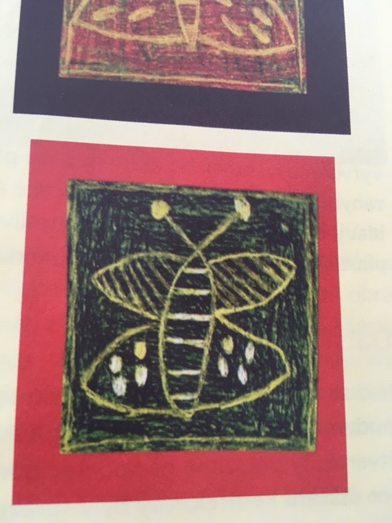

Tv: rozcvička, dřepy, skákání přes švihadlo, dle možnosti vycházky v přírodě
Možno také využít: parkour: https://www.youtube.com/watch?v=cLl6XVHsEOQ&feature=youtu.be
https://www.youtube.com/watch?v=EAV-32G_9Xg
odkaz na hru: https://pin.it/ok9dOEY

Pč: Práce montážní a demontážní – stavebnice Lego, puzzle

Učivo je možné procvičit: https://learnenglishkids.britishcouncil.org/?_ga=2.237639552.1237484139.1584114412-63831574.1584114412
www.umimecesky.cz
www.onlinecviceni.cz
www.rysava.websnadno.cz
www.ctedu.cz

Zadané učivo bude považováno za probrané a bude hodnoceno!!!
Vypracované úkoly prosím posílat domluveným způsobem do konce týdne.
V případě nejasností kontaktovat učitele předmětu na emailové adrese.

